**TUGAS FINAL PTI - 10**

**| ANALISIS PENGELUARAN PELANGGAN WHOLESALE |**



**Writer:**

**Fahriansyah Ilham Sobari**

**( 1242002020 )**

**| Bar chart Wholesale |**

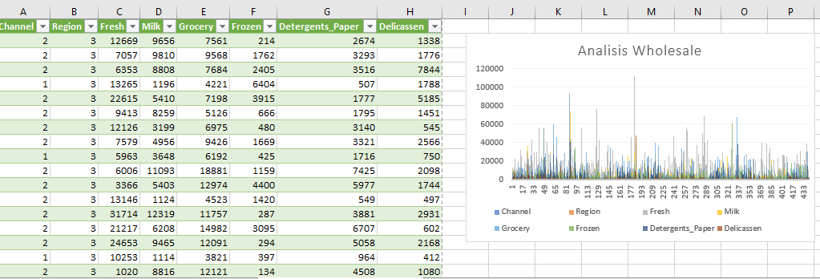

**Contoh iplementasi Dataset dengan Bar chart.**

**| Kategori Produk Domniasi |**

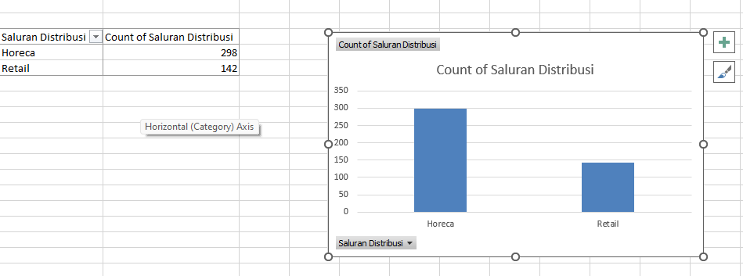

**Explanation:** Pada gambar diatas Saluran distribusi Horeca mendominasi dibandingkan dengan Retail yang memiliki perbandingan:

Horeca: 298

Retail: 142

**| Pengeluaran Pelanggan |**

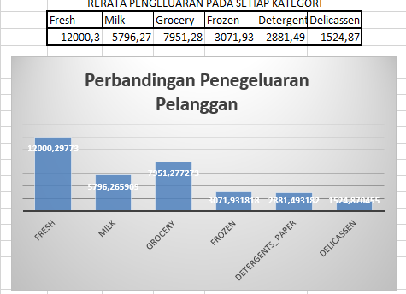

**Explanation:** Dalam chart Pengeluaran pelanggan, Pengeluaran didominasi oleh produk “Fresh” sebagai tinkat paling atas dan diteruskan oleh “Grocery”, “Milk”, “Fronzen”, “Detergents_Paper”, dan “Delicassen” Sebagai item dengan pengeluaran terendah.

* Fresh: 12000,29773
* Milk: 5579,265909
* Grocery: 7951,277273
* Frozen: 3071,931818
* Detergents_Paper: 2881,493182
* Dlicassen: 1524,870455

Data tarsebut memiliki tujuan untuk Mempermudahkan visualisasi penamipilan data untuk Perusahaan, Sehingga data yang kompleks bisa lebih mudah penyampaianya.

**| Region |**

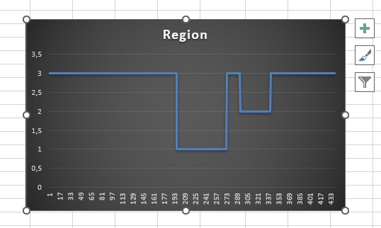

Dari hasil data tersebut Horeca memiliki Status dominasi yang lebih tinggi dibandinkan Retail. Hasil distribusi:

* Horeca: 298
* Retail: 142

**| Rekomendasi |**

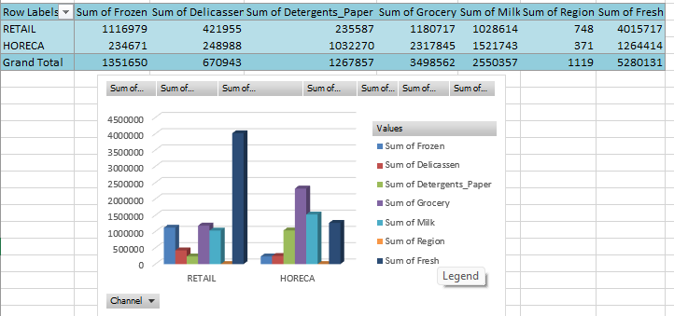

* Produk yang direkomendasikan adalah “ Fresh “ yang memiliki jumblah 5.280.131 cenderung lebih tinggi disbanding dengan produk lainnya, Untuk mempertahankan Jumblah pejualan yang tinggi dan menambah volume penjualan Perusahaan harus terus memasarkan Produk dengan strategi yang berbeda untuk mengikuti tren masa mendatang.

**| TABLEAU |**

**| Region & Cannel |**

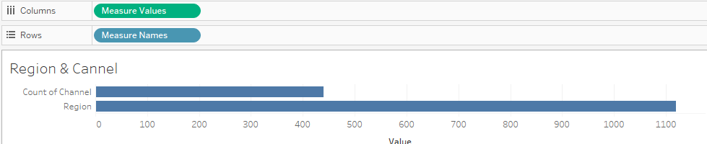

* Menampilkan dan membandingkan Count of Cannel Dengan region, Bertujuan untuk mengetahui Lokasi pembeli dari masing – masing masing “Region/Cabang toko” dan Cannel adalah “RETAIL” dan “HORECA”

**| Value Measure |**

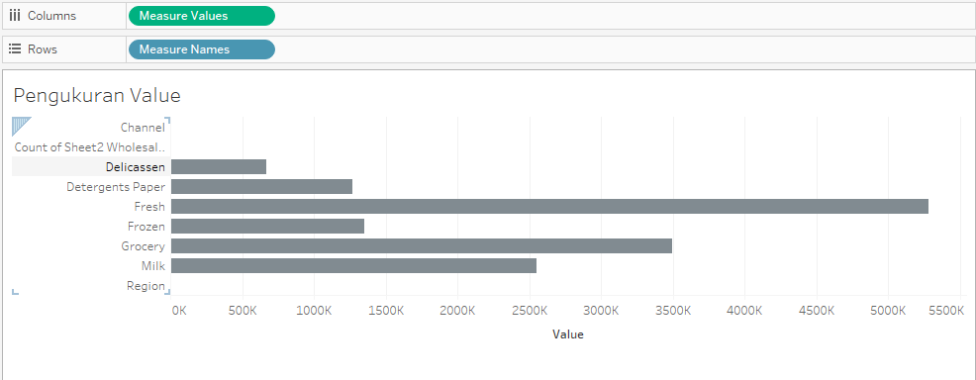

* Mengukur daya beli oleh para konsumen dari masing – masing item yang dipasarkan dan Membandinkan daya beli seberapa banyak Produk tertentu itu Laku terjual mulai dari yang paling banyak sampai dengan ke paling sedikit sesuai spesifikasi Jenis produk.